CHIWANKU Nº 1016
BOLETIN (IN)FORMATIVO DEL CENTRO DE ECOLOGIA Y PUEBLOS ANDINOS (CEPA)

Oruro: 14 - 8 -17 http://cepaoruro.org - facebook CEPA: 5263613

*****************************************************
En este numero:
1. Conclusiones de las Jornadas Académicas del Agua.
******************************************************
Conclusiones de las Jornadas Académicas del Agua

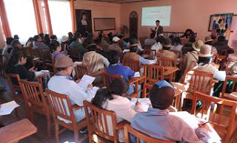
Después de dos días de reflexión sobre la situación del agua y de sus usos, podemos afirmar que esta temática no debe ser soslayada, por lo contrario es imprescindible tratarla más públicamente; por que al estar siempre disponible –aunque no siempre- esta en peligro de perderse por la inconciencia de quienes la usamos indiscriminadamente sin medir las consecuencias de nuestras acciones que se suma a las acciones de los otros.

A partir de la experiencia de varios expositores personales e institucionales, comprendimos que hay muchas cosas que se saben y que debemos compartirlas, en función de ello identificamos los siguientes aspectos:

1. Aprendimos que se puede comparar la normativa boliviana y española sobre el agua, para aprender de las experiencias ajenas. Vemos que para solucionar los conflictos y para asegurar el suministro de agua para la población actual y futura, hace falta una legislación actualizada y adaptada a la realidad local, con una planificación en la que participen todos los actores sociales.

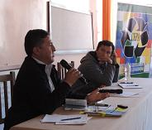2. Irónicamente se sabe que hay leyes para todo, menos una ley de agua. Hasta el 2011 se ha estado preparando un buen anteproyecto de ley marco “Agua para la Vida”, en la que se da prioridad al agua para consumo humano sin dejar de lado la minería y la extracción de hidrocarburos, cuyo uso debe ser normado y sujeto al control social.
3. Se ha comprendido que se puede contar con fuentes alternativas de agua, tanto para la vida humana, como agua para el ganado o los cultivos:
a. Cosecha de agua de lluvia en tanques de plástico u hormigón
b. Wijiñas o qutañas, construidas a mano o con maquinaria, teniendo siempre en cuenta de asegurar la minimización de la evaporación, que en el altiplano es demasiado alta (300%).
c. Pozos que nos permiten acceder al agua subterránea, sin embargo no es posible olvidar que se debe asegurar la recarga de ese tanque natural que tenemos en la tierra, que no es infinito.

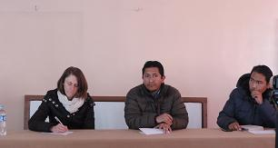4. Lamentablemente se observa que estas fuentes de agua no siempre tienen la calidad adecuada para el consumo.
a. Se puede purificar el agua con tecnología de membranas (algo como espaguetis que dejamos hervir bastante tiempo formando una galleta)
b. Se pueden utilizar filtros de arena
c. Se debe contar con una planta de tratamiento de aguas para las ciudades.

5. Se advierte que el agua de los acuíferos está bajando, y se están usando aguas fósiles. Ríos y manantiales quedan secos.
a. Tenemos que estar concientes que el consumir el agua de los acuíferos conlleva también recuperarlos garantizando que se llenen naturalmente o mejorando su recarga a todo nivel con iniciativas tecnológicas.
b. Tenemos que ser responsables con el uso de agua para la ducha (máximo 5 minutos), el baño, el lavado de vehículos, etc.
c. Se ha denunciado que el proyecto Puerto Seco, por sus características de construcción no debe ser instalado en el sector norte de Oruro, porque atenta a la recarga de los acuíferos que abastecen de agua a la ciudad.

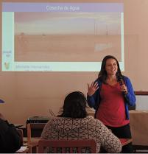6. Aprendimos que existen programas, datos, manuales gratis en internet para obtener información útil gracias a la teledetección. Esta información va desde el estress de los cultivos, la evaporación, hasta se puede identificar la profundidad del agua subterránea.

7. Entendímos mejor cuál es la problemática de la contaminación minera, estableciendo la dificultad de la rehabilitación de las aguas usadas, que es posible a partir de excavaciones caras, bombeo permanente, fitoremediación aunque tiene poca efectividad. Lo cual nos lleva a concluir que es mejor no contaminar más y purificar las descargas, en el caso de Oruro de la mina San José, usando filtración con cal y compost. Necesitamos una solución urgente para evitar la contaminación más allá de los acuíferos de Oruro.

8. Se ha reconocido que existe poca o ninguna información a la problemática de la salud –factores cancerígenos- producto de la contaminación con metales pesados tanto en Bélgica como en Bolivia, aspecto que es soslayado en su consideración.

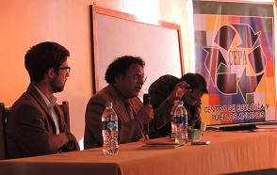
9. Para una buena gestión del agua es necesario hacer un monitoreo de la calidad aspecto que debe servir para socializar y hacer incidencia política. Con ese fin se están capacitado monitores comunitarios que manejan un equipo de análisis para que puedan hacer un control cada mes o cada vez que observan un cambio sospechoso.

10. Hay muchos bichos (bacterias) en muchas partes, por tanto es mejor limpiarse las uñas, lavarse las manos, no comer comida cruda y sobre todo usar cloro para “matar los bacterias” en las medidas recomendables, con el fin de que de esta forma no se mueran tantos niños.

11. Si bien el agua está en todo, todo necesita llenarse de agua. El agua es una de las primeras palabras que aprendemos de niños, y puede constituirse enla causa máxima para futuras guerras mundiales.

Hay que recnocer que todos necesitamos agua para sobrevivir, pero casi nadie quiere hacer esfuerzos, ni pagar para preservar las fuentes del agua. Este evento ha sido interesante e importante, esperado que todo lo vertido haya contribuído a un aprendizaje que sea inspirador para seguir trabajando y comprometiendo a nivel personal para mejorar la calidad y la cantidad de agua para la vida.

Silke Ronsse
CATAPA – CEPA

